Η μονάδα «ΜΑΝΔΡΕΚΑΣ Α.Ε» που εδρεύει στη Κόρινθο έχει ως πεδίο εφαρμογής τη παραγωγή, Αποθήκευση, Διακίνηση & Εμπορία Γάλακτος, Γιαουρτιού, Επιδορπίων Γάλακτος, Επιδορπίων Γιαουρτιού, Κρέμας Ζαχαροπλαστικής, Κρέμας Chantilly & Εδεσμάτων. Εμπορία, Αποθήκευση & Διακίνηση Γάλακτος, Γαλακτοκομικών, Τυροκομικών, Τυποποιημένων Προϊόντων Ζωικής & Φυτικής Προέλευσης, Τροφίμων Ξηρής Αποθήκευσης, Αποθήκευσης σε ψύξη και προϊόντα κατεψυγμένα & Ειδών Παντοπωλείου. Αποθήκευση, Συσκευασία - Ανασυσκευασία & Διακίνηση Τροφίμων , Προϊόντων Παντοπωλείου.
Η Διοίκηση της εταιρείας μας αναγνωρίζοντας τη σπουδαιότητα καταπολέμησης της διαφθοράς και της δωροδοκίας αλλά και το αρνητικό αποτέλεσμα που θα μπορούσε να επιφέρει οποιαδήποτε ανάμειξη σε δωροδοκία στην εικόνα και τη φήμη της, έχει θεσπίσει και εφαρμόζει Πολιτική κατά της Δωροδοκίας.
Ειδικότερα, η Πολιτική:
- Στοχεύει στη συμμόρφωση με το ισχύον νομικό και κανονιστικό πλαίσιο για την καταπολέμηση της δωροδοκίας
- Είναι κατάλληλη για τους σκοπούς και τις δραστηριότητες της Μανδρέκας Α.Ε.
- Παρέχει ένα πλαίσιο για τον καθορισμό, την επανεξέταση, την παρακολούθηση και την επίτευξη στόχων κατά της δωροδοκίας.
- Ενθαρρύνει την εμπιστευτική αναφορά κάθε περιστατικού ή υποψίας περί δωροδοκίας μέσω των συγκεκριμένων τρόπων επικοινωνίας και την επαγρύπνηση των εργαζομένων και συνεργατών για την αναγνώριση ενεργειών που συνδέονται με τη δωροδοκία με γνώμονα την εμπιστοσύνη.
- Ικανοποιεί τις απαιτήσεις του συστήματος διαχείρισης κατά της δωροδοκίας σύμφωνα με το πρότυπο ISO 37001:2016 και στοχεύει στη συνεχή βελτίωσή του.
- Εφαρμόζει την αρχή της ανεξαρτησίας της λειτουργίας συμμόρφωσης κατά της δωροδοκίας.
- Εξηγεί τις συνέπειες της μη συμμόρφωσης με την πολιτική κατά της δωροδοκίας.
Η εταιρεία αναμένει από τους εργαζομένους της, τους υπεργολάβους, προμηθευτές, συμβούλους και πάσης φύσεως επιχειρηματικών συνεργατών, να ενεργούν με ειλικρίνεια και ακεραιότητα ανά πάσα στιγμή και να προστατεύουν τους πόρους για τους οποίους είναι υπεύθυνοι. Η εταιρεία δεσμεύεται για την εξασφάλιση της μείωσης των ευκαιριών για διαφθορά και δωροδοκία στο χαμηλότερο δυνατό επίπεδο κινδύνου.
Οι υπάλληλοι και τρίτα μέρη οφείλουν να αναφέρουν τυχόν περιστατικά που παραβιάζουν την εν λόγω πολιτική κατά της δωροδοκίας και της διαφθοράς, είτε απευθείας στον Υπεύθυνο Κανονιστικής Συμμόρφωσης (Τηλέφωνο: 2741083535 ή στη διεύθυνση ηλεκτρονικού ταχυδρομείου: compliance@mandrekas.gr). Όλα τα αναφερόμενα περιστατικά πραγματικής ή φερόμενης δωροδοκίας ή διαφθοράς θα διερευνώνται έγκαιρα και διεξοδικά.
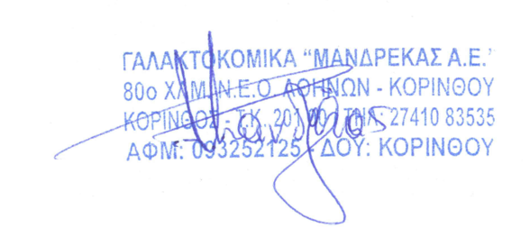
Ο Διευθύνων Σύμβουλος

Βασίλειος Μανδρέκας
10/01/2023

